Ранний возраст – это целая эпоха

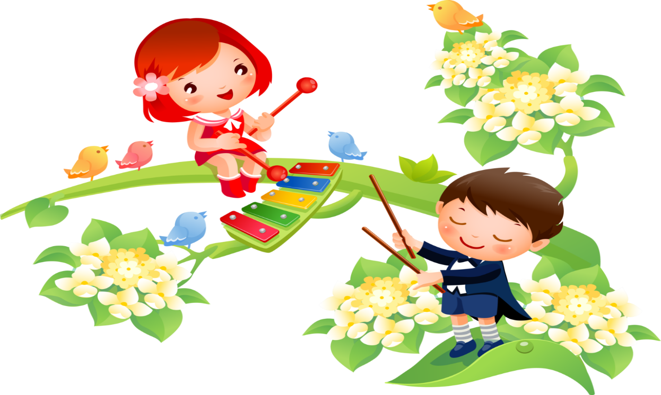
Детство – самый динамичный период жизни. За полтора десятка лет человек проходит огромный путь от новорожденного до почти взрослого. Развитие ребенка похоже на путь по сложному извилистому лабиринту. На каждом этапе этого пути решаются определенные задачи, есть свои трудности и радости, убедимся в этом, шаг за шагом следуя по детству.
Итак, самый ранний этап развития – это младенчество, его продолжительность от 0 - до1г. Малыш впитывает молоко и заботу матери, наполняясь этим ресурсом. Ведущим видом деятельности на данном этапе развития является эмоционально-непосредственное общение со взрослыми.
В этом возрасте формируется базовое доверие либо недоверие к миру, которое становится основой жизненной позиции. Известно, что новорожденные и дети первого года жизни, лишенные общения со взрослыми, сильно отстают в психическом развитии. Чем младше был ребенок, чем дольше он испытывал нехватку любви, тем тяжелее могут быть последствия. Преодолеть их можно, только восполнив образовавшуюся в душе «брешь». Для этого необходим как можно более близкий контакт с ребенком, с ним нужно проводить много времени, постоянно разговаривать, смотреть ему в глаза, касаться, хвалить за любые достижения и просто так.
Если взрослый тепло относится к ребенку, привязанность будет крепнуть, ребенок будет учиться у взрослого положительному взаимодействию с другими, т. е. тому, как общаться и получать удовольствие от общения.
Если взрослый безразличен, или испытывает к ребенку раздражение и неприязнь, то привязанность формируется в искаженном виде. Дети, получившие в раннем детстве опыт эмоционального отвержения, испытывают недоверие к миру и большие трудности в поддержании близких отношений.
Таким образом, важная задача в этот возрастной период формирование чувства безопасности и доверия.
Младенчество оканчивается в тот момент, когда ребенок овладевает ходьбой и речьюи приобретает способность самостоятельно перемещаться в пространстве, а также становится активным в общении.
Следующий этап развития - раннее детство, его продолжительность от1 года до 3-х лет.
Это период освоения материального мира. Ведущим видом деятельности в этом возрасте является предметно манипулятивная деятельность с окружающими предметами.
Ранний возраст – это целая эпоха: никогда больше в жизни человека развитие не идет так стремительно. К трем годам ребенок превращается в самостоятельную личность со своими симпатиями и антипатиями. Ребенок знает свое имя, пол и положение в семье, умеет слушать и выражать сочувствие, любопытен и активен, понимает назначение разных предметов, умеет пользоваться ими, активно играет с игрушками, пробует рисовать.
В его активном словаре более ста слов, а понимает он около тысячи.
Основная задача личностного развития в три года – создание собственной автономности. Ребенок осознает, что у него есть свободная воля и, одновременно, стакивается с необходимостью соподчинения своих желаний требованиям реальности. Так возникает кризис трех лет - «нет» и «я сам». Его еще называют кризисом негативизма, кризисом сепарации, то есть отделения от родителя. Ребенок противопоставляет свою волю – воле родителя.
Отсутствие адекватной развивающей среды, плохая забота о физическом здоровье и недостаточность общения ребенка со взрослыми приводит к отставанию в интеллектуальном развитии. Энергия уходит на борьбу с тревогой и поиски эмоционального тепла в условияхего жесткого дефицита и это гасит познавательную активность ребенка. Дети, растущие в стенах учреждения могут быть или беспричинно упрямыми, отрицающими, неуправляемыми, или слишком послушными, пассивными, безвольными.
В первые годы жизни именно общение со взрослым служит
источником развития мышления и речи ребенка.
Подготовила педагог-психолог
ГБУ «Старооскольский центр развития и
социализации детей физкультурно-спортивной
направленности «Старт»
Водопьянова Людмила Николаевна

